

UNIVERSIDAD PARTICULAR DE CHICLAYO
FACULTAD CIENCIAS DE LA SALUD

ESCUELA PROFESIONAL DE TECNOLOGÍA MÉDICA
ESPECIALIDAD DE RADIOLOGÍA

``RELACIÓN ENTRE LA DOSIS GLANDULAR MEDIA Y LA FUERZA DE COMPRESIÓN EN PACIENTES DE 40 - 60 AÑOS SOMETIDOS A UNA MAMOGRAFÍA EN EL HOSPITAL REGIONAL DOCENTE LAS MERCEDES CHICLAYO 2018``

TESIS

Para Optar el Título Profesional de:

Licenciado en Tecnología Médica

AUTORES
Bach. T.M. Dianely Atalaya Linares
Bach. T.M. Karìn Sugey Oballe Morales

ASESOR
Lic. T.M.: Fanny Amaya Chunga

CHICLAYO – PERÚ
2019

Dedicatoria

A Dios por darme el poder que necesito para encontrarme espiritualmente y haber logrado todo lo que soy.

A mi familia Edgar y Sandra, porque son el artífice de mi constancia y dedicación; y el no doblegar mi espíritu ante las adversidades.

A mis ``maestros``, porque son precisamente estas personas las encargadas de cambiar destinos y vidas a través de sus enseñanzas y virtudes.

Dianely

Dedicatoria

A dios por ser mi guía y darme la fuerza para continuar en este proceso de obtener uno de mis anhelos más deseados, por estar conmigo en cada paso que doy y por haber puesto en mi camino a aquellas personas que han sido mi soporte y compañía durante todo este período.

A mis padres por su amor, trabajo y sacrificio en todos estos años.

A mis hijos, porque ellos son mi fortaleza y mi inspiración para seguir adelante, y a mis padrinos a quienes les debo su apoyo incondicional y por facilitarme los caminos para seguir adelante.

Karin
Agradecimiento

A mi universidad por los buenos maestros que dispuso a lo largo de toda mi carrera y que son mi mejor alusivo.
A Dios, por estar conmigo siempre en cada paso que doy, por fortalecer mi espíritu e iluminar mi mente y por haber puesto en mi camino a todas aquellas personas que han sido mi soporte y compañía durante todo el periodo de estudio.
Agradecer hoy y siempre a mi familia, por todo el apoyo y esfuerzo realizado por ellos.
A los profesores que se convirtieron en maestros, impartiendo día a día sus principales conocimientos, a todos ellos “muchas gracias”.
Al Lic. T.M. Fanny Amaya Chunga, por el tiempo y apoyo brindado en la asesoría de la presente Investigación.
Al Jefe del Servicio de Radiología del Hospital Regional Docente las Mercedes, por el apoyo y las facilidades brindadas para la realización de la presente tesis.

Los Autores
INDICE
 | Pág.
DEDICATORIA | 02
AGRADECIMIENTO | 04
INDICE | 05
RESUMEN | 06
ABSTRACT | 07
- INTRODUCCIÓN | 08
- Marco Teórico | 08
a. Realidad Problemática | 09
b. Situación problemática | 10
c. Antecedentes bibliográficos | 11
d. Base Teórica | 17
1.2 Problema | 22
1.3 Hipótesis | 22
1.4 Objetivos | 22
1.5 Justificación e importancia del estudio | 23
1.6 Definición y Operacionalización de variables | 24
- MATERIAL Y MÉTODOS | 26
2.1 Tipo de Investigación | 26
2.2 Diseño de Contrastación de hipótesis | 26
2.3 Población y muestra | 26
2.4 Técnicas e instrumentos de Recolección de Datos | 27
2.5 Procedimiento | 27
2.6 Análisis Estadísticos de los Datos | 27
III. RESULTADOS | 28
IV. DISCUSIÓN | 47
V. CONCLUSIONES | 50
VI. RECOMENDACIONES | 51
VII. REFERENCIAS BIBLIOGRÁFICAS | 52
ANEXO | 55
RESUMEN
Con el objetivo general de determinar la relación que existe entre la dosis glandular media y la fuerza de compresión en pacientes de 40 a 60 años sometidos a una mamografía digital en el Hospital Regional Docente Las Mercedes, Chiclayo 2018, se realizó el presente estudio de tipo Descriptivo, Correlacional, de Corte Transversal, Retrospectivo; cuyo diseño fue Análisis de relación. La población muestral estuvo constituida por las pacientes mujeres de entre 40 a 60 años de edad que acudieron al Hospital Docente Las Mercedes por una Mamografía Digital y a las cuales se les practicó dicho examen.
Los principales resultados fueron:
- Las variables en estudio siguen una distribución normal, a excepción de la variable kVp.
- La relación entre la dosis glandular media y la fuerza de compresión es inversa.
- La dosis glandular media es significativamente menor que la del valor de referencia dado por el Colegio Americano de Radiología (Menor a 3 mGy).
- Los niveles de compresión son menores que los establecidos por los valores referenciales (Menor a 11 cm).
- Los factores dosimétricos de mayor influencia sobre la dosis glandular media son la edad y el mAs.
Palabras Claves: Dosis glandular media, compresión, edad, mAs, kVp.

ABSTRACT
With the general objective of determining the relationship between the average glandular dose and the compression force in patients aged 40 to 60 years who underwent digital mammography at the Teaching Regional Hospital Las Mercedes, Chiclayo 2018, the present type study was carried out. Descriptive, Correlational, Cross-Sectional, Retrospective; whose design was Relationship Analysis. The sample population consisted of female patients between 40 and 60 years of age who attended the Teaching Hospital Las Mercedes for a Digital Mammography and to whom they underwent said examination.
The main results were:
- The variables under study follow a normal distribution, except for the variable kVp.
- The relationship between the average glandular dose and the compression force is reversed.
- The average glandular dose is significantly lower than the reference value given by the American College of Radiology (Less than 3 mGy)
- The compression levels are lower than those established by the reference values ​​(Less than 11 cm)
- The dosimetric factors of greatest influence on the average glandular dose are age and mAs.
Key words: Mean glandular dose, compression, age, mAs, kVp.

I. - INTRODUCCIÓN
  - Marco Teórico
En los Estados Unidos, la mamografía digital ha remplazado la mamografía convencional. Tanto la mamografía digital como la convencional usan rayos X para producir una imagen del seno; sin embargo, en la mamografía convencional, la imagen diagnóstica se almacena en una lámina, mientras que, en la mamografía digital, la imagen electrónica del seno se almacena directamente como archivo de computadora. Esta información digital se puede mejorar, ampliar o manipular; para hacer una evaluación con más facilidad, que la información almacenada en película; por ejemplo, se puede realizar un análisis de las dosis absorbidas en cada examen ejecutado. Las imágenes digitales pueden compartirse electrónicamente, lo que hace que las consultas virtuales (remotas), entre radiólogos y cirujanos de seno se hagan con más facilidad. Las mamografías digitales pueden hacerse solo en establecimientos certificados para mamografías convencionales y que han recibido aprobación de la FDA para ofrecer mamografías digitales. El procedimiento para hacerse una mamografía con un sistema digital es el mismo que con una mamografía convencional. (1)
En las mujeres, el cáncer de mama es el segundo tipo de cáncer más común, seguido por el cáncer de piel. Las mamografías pueden detectar el cáncer de mama temprano, tal vez antes de que se disemine; cierto, pero las pacientes son sometidas a radiaciones ionizantes: Rayos X, que depositan cierta cantidad de energía en la mama de la paciente sometida al estudio. Esta energía es traducida como Dosis Glandular Media; en la medida que la energía absorbida depende de la glandularidad de la mana y algunos otros factores que establecen un valor a la dosis glandular media.
Consideramos que cada uno de estos factores alimenta el valor de la DGM (factores como edad, compresión de la mama, kilovoltaje y miliamperaje aplicado) por lo que consideramos desarrollar un análisis a fin de establecer la relación existente con estos y la DGM.

- Realidad problemática

La compresión es especialmente relevante en la mamografía, y particularmente una mama comprimida tiene un grosor más uniforme y, por tanto, la respuesta del receptor de la imagen es más uniforme. Los tejidos cerca de la pared torácica tienen menos probabilidades de ser subexpuestos y los tejidos cerca del pezón tienen más probabilidades de ser sobreexpuestos (1).
La compresión consigna un tejido más fino (homogéneo) y, por tanto, menos radiación dispersa y una mejora de la resolución en contraste, la resolución espacial, y reduce la dosis a la paciente, particularmente la DOSIS GLANDULAR MEDIA (2).
Se desconoce cuál es el grado óptimo de compresión; no obstante, cuanto más intensa sea la compresión mejor será la imagen y menos la dosis a la paciente, aunque las molestias para ella son mayores. Los mamografistas expertos intentan comprimir la mama hasta que este ¨tensa¨ o ¨hasta que empiece a producir dolor¨ (1).
En el Hospital Las Mercedes, en el servicio de mamografía, son atendidos diariamente un promedio de 10 pacientes, con el fin de descartar la probabilidad de cáncer de mama; esta frecuencia lleva a estimar un promedio de 50 pacientes semanales, 200 pacientes mensuales y todas sujetas a la compresión de la mama con el fin de optimizar la imagen radiológica, y de esta forma la DOSIS GLANDULAR MEDIA.
La fuerza de compresión máxima en la diversidad de mamografías se recomienda deberá ser al menos de 150N sin superar los 200N; y esto, implica en la misma una clara disminución de la dosis; con el aumento de la compresión que depende de la tolerancia de la paciente y de otras variables como la glandularidad de la mama.
Si la compresión reduce la dosis a la paciente, particularmente la DOSIS GLANDULAR MEDIA (2); entonces existe un grado de relación entre las variables que determinan la compresión y la Dosis Glandular Media.
Considerando que los aspectos donde existe absorción de la radiación por la materia biológica es de particular importancia; la toma de decisiones en protección radiológica al paciente, en el caso de la mamografía (y específicamente la mamografía digital), la dosis en la mama puede ser optimizada, no solo por los cánones propios de la protección radiológica en pacientes; sino que en las experiencias de esta aplicación radiológica clínica, se ha concluido que la compresión de la mama, aporta características que abonan en el control de la dosis absorbida y específicamente de la Dosis Glandular Media.
Por ello, considerando que la dosis absorbida (Dosis Glandular Media) tiene una estrecha relación con la compresión de la mama, la presente investigación partirá de la interrogante ¿Cuál es este nivel de relación?

- Situación problemática

Regularmente en las salas de mamografía es común el proceso de compresión de la mama; de manera singular, pocas veces se conoce que es un factor fundamental para la optimización de la dosis absorbida, utilizando su concepción más, para la obtención de una imagen óptima. En consecuencia, establecer una relación entre la dosis absorbida en la mama (Dosis Glandular Media) y el nivel de Compresión, conlleva a establecer una teoría que puede fundamentar los procesos de protección radiológica al paciente, sometido a mamografía digital.

- Antecedentes bibliográficos

A continuación, se presentan los únicos trabajos de investigación hallados sobre el tema.

Internacionales

Miller D., Livingstone V., Herbison GP (2008) En la investigación, Intervenciones para aliviar el dolor y el malestar durante la mamografía de cribado; establecen que, el dolor en la mamografía se reconoce como un obstáculo significativo para las mujeres que consideran este examen, y puede afectar la participación en el cribado de las mismas.
Objetivo General: Analizar las intervenciones para reducir o aliviar el dolor y el malestar en la mamografía de cribado.
Metodología: Para esta investigación, se hicieron búsquedas en el registro especializado del Grupo Cochrane de Cáncer de Mama (Cochrane Breast Cáncer), el 18 de mayo de 2006. Otras bases de datos en las que se hicieron búsquedas fueron MEDLINE (1966 hasta noviembre 2006), CINAHL (1982 hasta diciembre 2006), EMBASE (1988 hasta 2006) y listas de referencias de artículos. También se hicieron búsquedas de proyectos de investigación en curso y acabados en Current Controlled Trials (www.controlled‐trials.com, acceso septiembre 2007) y en el UK National Research Register (www.update‐software.com/national/, acceso septiembre 2007). Además, establecieron contacto con investigadores en el tema. Para esta revisión se tuvieron en cuenta ensayos controlados aleatorios y cuasi aleatorios. Los estudios debían incluir evaluación del dolor o del malestar y, si la intervención podía haber repercutido en la calidad de los mamogramas, también se requería una evaluación de la calidad de la imagen.
Población y muestra: Pacientes mayores de 40 años sujetos a mamografía. La muestra estuvo conformada por 1671 mujeres.
Conclusiones: Los resultados de estos estudios no pueden combinarse; debido a, las diferencias en las intervenciones y la inconsistencia en las medidas, en la validación de las escalas de dolor y en la evaluación de calidad del mamograma. Todos los resultados se basan en estudios individuales. Actualmente existen pocas intervenciones comprobadas que alivien el dolor y el malestar en la mamografía de cribado, especialmente procedimientos que puedan introducirse fácilmente a dichos programas. Debido a que la mamografía sigue siendo el método preferido para el cribado de mamas, se necesita más investigación sobre el tema. (6)

Claire E y otros (2013) Desarrollaron la investigación; Variación de la Fuerza de Compresión dada por el profesional en mamografía: un estudio de 6 años.
Objetivo General: Establecer la influencia en la compresión de la mama por parte del aplicador (Tecnólogo Médico) y no en el paciente.
Metodología: Fue un estudio longitudinal; evaluó 3 pantallas analógicas consecutivas en el Reino Unido. Registraron datos; incluidos, código profesional, fuerza de compresión aplicada, grueso (milímetro), BI-RADS de mama, densidad, categoría y dosis en la mama. Evaluaron la variación de la fuerza de compresión y espesor de la mama (mm), sobre las 3 pantallas secuenciales; para determinar si compresión, fuerza y grosor de la mama fueron afectados por las variaciones del practicante.
Población y muestra: Pacientes sometidas a mamografía, la muestra estuvo conformada por 500 mujeres.
Conclusiones: La cantidad de fuerza de compresión que se utiliza, es altamente dependiente sobre el profesional de salud que en lugar del tipo de paciente. Esto tiene implicaciones para la dosis de radiación, la experiencia del paciente y la consistencia de la calidad de imagen. (7)

Groenewald A. (2009) Planteó la investigaciòn: The relationship between compression forces, image quality and radiation dose in mammography.
Objetivo General: Determinar la relación entre la fuerza de compresión, calidad de imagen y dosis de radiación en mamografía.
Metodología. La calidad de la imagen se evalúa con un simulador de mama de contraste y detalle (fantoma o fantasma), dentro del fantoma de Superflab, en una unidad de mamografía computarizada (CR); mediante el control automático de exposición (AEC). La calidad de la imagen se determina mediante la inspección visual, y la calificación de la figura de calidad de la imagen (IQF). Se determina el efecto de la compresión y la profundidad de la lesión por la calidad de la imagen. Se calculan las dosis de entrada y salida. Se investiga la relación entre la dosis de entrada, la compresión y el espesor; al igual que la existencia de un punto de compresión, más allá del cual se produce un cambio en la densidad del fantoma. La dosis glandular media (AGD) se calcula a partir del nivel promedio de barrido (SAL) y la media logarítmica (LgM) según Koen et al, y se compara con el límite permitido.
Conclusiones: Se encontró una mejora en la calidad de la imagen, con mayor compresión. La dosis de entrada disminuyó con el aumento de la compresión. Esta tendencia no se observó con la dosis de salida ya que se utilizó AEC, y la dosis de salida se calculó a partir de los valores de SAL. Se determinó el punto de compresión de "cambio de densidad". Tanto LgM como SAL se podrían usar con éxito para el cálculo de AGD. (8)

Rutter y otros (2014) Desarrollaron en el distrito sanitario, en la región del sureste de Támesis; la investigación: Malestar y dolor durante la mamografía: descripción, predicción y prevención.
Objetivo general: Identificar la naturaleza del dolor y la incomodidad experimentados durante la mamografía, y cómo puede mejorarse.
Metodología: Diseñaron un cuestionario; aplicado, antes de la invitación a la mamografía e inmediatamente después de la mamografía. Las respuestas antes de la selección se relacionaron con la experiencia de incomodidad.
Población y Muestra: Pacientes entre 50 y 64 años de edad sometidas a mamografía, la muestra estuvo conformada por 1160 mujeres invitadas habitualmente a exámenes de detección.
Conclusiones: Llegaron a las siguientes conclusiones; los bajos niveles de dolor y malestar informados poco después de la mamografía, y las comparaciones favorables con otras investigaciones; sugieren que, los procedimientos actuales son aceptables, dado que dos tercios de las mujeres experimentaron menos dolor del esperado. La educación y la promoción de la salud deben garantizar que la información precisa esté disponible y se haga pública; puesto que, el factor predictivo más importante de malestar fue la expectativa previa de dolor; por ende, dicha información precisa y oportuna, puede ayudar en mucho. (9)

Dance y otros (2013) En la investigación, Evaluación de la dosis de entrada (DSE) para exploraciones habituales en equipos de radiodiagnóstico; indican que, los protocolos del Reino Unido y de Europa para la dosimetría mamográfica (DGM), utilizan factores de conversión; que relacionan el kerma en aire incidente con la dosis glandular media en la mama.
Objetivo General: Comparar los factores de conversión de los protocolos, del Reino Unido y de Europa, para la dosimetría mamográfica.
Metodología: Análisis de comparación de procedimientos.
Población y muestra: Pacientes entre 40 y 64 años sometidas a mamografía, la muestra estuvo conformada por 250 mujeres.
Conclusiones: Los factores de conversión utilizados actualmente, por los protocolos del Reino Unido y de Europa para la dosimetría mamográfica, permiten calcular una dosis glandular media, en la que sus valores numéricos no muestran diferencias significativas. (10)

Klein y otros (2004) Explican que hasta hace poco, para las mamografías se utilizaban casi exclusivamente conjuntos de tubos de rayos X con filtro de ánodo-Mo. Las unidades de mamografía modernas brindan la posibilidad de emplear una variedad de combinaciones de filtros de ánodo, con el objetivo de adaptar el espectro de rayos X al grosor y la composición de la mama comprimida. La presente contribución; Determinación de la dosis glandular media con unidades de mamografía modernas, nos proporciona información, sobre la exposición a la radiación de dos grandes grupos de pacientes.
Objetivo General: Determinar la influencia que la composición mamaria real provoca sobre el cálculo de la dosis glandular media.
Metodología: Estudio descriptivo observacional.
Población y muestra: Pacientes mayores de 40 años sometidas a mamografía, la muestra fue de 2733 mujeres.
Conclusiones: La dosis glandular media (AGD) se determinó utilizando los factores g corregidos para la composición tisular de la mama, así como los valores g para la composición mamaria estándar, es decir, 50% de tejido adiposo y 50% de tejido glandular en masa. Se muestra que, en promedio, la influencia de la composición mamaria real provoca variaciones del orden de aproximadamente el 15%; lo que indica que la mezcla estándar de FGL 50% (fracción en masa del tejido glandular), podría necesitar alguna modificación. (11)

Taipe CM (2013) En la investigación, Valores de Compresión Aplicados en un Examen de Mamografía y su Relación con la Dosis de Radiación en Pacientes de 40-60 años, atendidas en el Hospital Nacional Dos de Mayo, enero – marzo 2013; Indica que, la mamografía tiene como finalidad la reducción de mortalidad por cáncer de mama mediante diagnóstico precoz, pero este a su vez conlleva un riesgo radiológico que muchas pacientes ignoran.
Objetivo General: Determinar los valores de compresión aplicados en un examen de mamografía y su relación con la dosis de radiación (DGM) en pacientes de 40-60 años.
Metodología: Desarrolló un estudio de tipo observacional, descriptivo-correlacional y de corte transversal.
Población y muestra: Pacientes de 40-60 años que acudieron a realizarse el examen en el periodo establecido, y que además cumplieron con los criterios de selección para el estudio; la muestra estuvo conformada por 170 casos.
Conclusión: Se logró determinar mediante el índice de Pearson, que existe correlación negativa alta (-0.55) y significativa (P=0.000 <0.05) entre la DGM y la comprensión aplicada, por lo tanto, cuanto mayor sea la comprensión aplicada menor será la DGM. (12)

Nacionales

Pacifici (2016) Se hizo la siguiente interrogante, pero ¿es realmente inevitable tener que aumentar los valores de compresión para obtener una imagen de calidad y reducir la dosis? Es cierto que en la mayoría de la literatura se destaca que una compresión óptima es la clave para una buena técnica mamográfica, pero «la aplicación de compresión óptima» no significa «aplicar la mayor compresión posible», como a menudo ocurre por falta de experiencia, por superficialidad, indolencia o negligencia. En particular, en mujeres con patrón mamográfico de tipo 1, 2 y 3, de acuerdo con Tabár (N1 y P1 de acuerdo con Wolfe: bajo riesgo) y espesor de mama en compresión <5cm, cuando se haya alcanzado un valor de compresión satisfactorio, resulta que, al seguir comprimiendo, por cada DAN adicional de fuerza aplicada la efectiva reducción de espesor tiende a minimizarse, hasta aproximarse a cero al acercarse al valor máximo de compresión. De ello se deduce que nunca puede ser justificada la aplicación de la máxima compresión proporcionable por el dispositivo, ya que al alcanzar un valor de compresión óptimo (sumamente variable en función del tamaño de la mama, de su composición, de su módulo elástico, de la distribución de la presión, del tono y de la actividad muscular y de eventual cirugía conservadora previa) la reducción adicional de 1-2mm de espesor resulta esencialmente irrelevante para la calidad de la imagen y la DGM. Esto sugiere la monitorización sistemática de la reducción de espesor mediante la aplicación gradual de la compresión, para concluir la maniobra cuando de un DAN adicional de peso ejercido se verifique una reducción de espesor efectiva inferior a 1-2mm, atención que haría más tolerable la prueba sin afectar la calidad o la dosis y de acuerdo con el principio As Low As Reasonably Achievable. (4)

- Base Teórica

DOSIS GLANDULAR MEDIA:

La Dosis Glandular Media (DGM), es la medida aceptada como indicativo del riesgo radiológico, la cual es estimada según los protocolos internacionales [9,10] en función de la capa hemirreductora, del espectro de rayos X utilizado y el espesor de la mama comprimida, además considerando una mama estándar de 50% de glandularidad.
Las mediciones de dosis en mamografía pueden realizarse sobre pacientes en los exámenes de mamografía usando los parámetros de exposición y salida del tubo o se puede realizar mediciones sobre simuladores de mama usando dosímetros termoluminiscentes o cámaras de ionización. (10)

La implementación de un método para estimar la dosis en estudios de mamografía, en conjunto con los programas de control de calidad, permiten establecer una dosis mínima en cada examen radiológico y además contribuye a la estandarización de este tipo de estudios. El kerma en la superficie de entrada de la mama (ESAK), es el parámetro medible para estimar la dosis glandular media, DGM, la cual es la magnitud más representativa para estimar el riesgo asociado a los procedimientos de mamografía. La estimación de la DGM se obtiene a partir del factor de conversión, g (mGy en mama/mGy en aire), que depende de la calidad del haz de rayos X utilizado (capa hemirreductora, KVp, mAs), del espesor de la mama comprimida y de la proporción de tejido graso y fibroglandular (coeficientes de interacción). (11)

Para la estimación de dosis glandular media, DGM, se procede la siguiente forma: se determina el Kerma en Aire en la Superficie de Entrada de la mama (ESAK) mediante la siguiente relación:

ESAK (mGy) = $\frac{R( mGy\frac{m^{2}}{mAs} )C( mAs)}{{DFP}_{A}^{2} (m^{2})}$
En donde R es el rendimiento a 1 metro, correspondiente a la combinación ánodo-filtro utilizado y kilovoltaje aplicado, C la carga aplicada y ${DFP}_{A}$ la distancia desde el foco a la entrada de la mama. La Dosis Glandular Media (DGM) se obtiene:

DGM = ESAK g $c_{e}$ s

Donde g es el factor de conversión de kerma en aire sin retrodispersión en DGM [9,10]. El factor s es la corrección que se introduce dependiendo de la combinación ánodo-filtro (11], que para el caso Mo-Mo este toma el valor de 1. El factor ce es un factor introducido por Dance [12], el cual depende de la capa hemirreductora y del espesor de la mama comprimida y el porcentaje de glandularidad. El Protocolo Europeo así como el IAEA-TECDOC-1517[9,10], consideran el factor ce igual a 1, asumiendo siempre un porcentaje de glandularidad de 50%. Para determinar el factor ce, es necesario hallar el porcentaje de glandularidad a partir de la ecuación (13):

%glandularidad = at³ + bt² + ct + d (3)

Donde t es el espesor de la mama comprimida y los valores a, b, c y d son coeficientes ajustados, dados en la Tabla No.1. Con el porcentaje de glandularidad obtenido para cada espesor de mama, se halla el factor ce a partir de los datos proporcionados por Dance [13]:

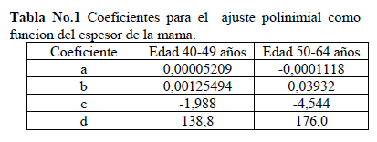

FUERZA DE COMPRESIÓN DE LA MAMA:

Los métodos de imagen utilizados en el estudio de la patología mamaria utilizan con frecuencia la maniobra de compresión sobre la propia glándula. Tanto la exploración física como la mamografía hacen uso de ésta como componente inherente en la práctica de las mismas. (14)

Todo ello es conocido desde la implantación de todas esas técnicas, de modo rutinario, a partir de 1950-1970; (14) pero no es hasta 1980-1985 cuando algunos autores manifiestan el diferente comportamiento del tejido mamario, en relación a la presión ejercida (15) y algunas complicaciones de la compresión vigorosa (16,17). Y no es hasta 1992-1993 que se inician los estudios paramétricos de la presión ejercida en las diferentes técnicas de imagen empleadas (mamografía, ecografía...). (18)

La mamografía es una técnica radiológica especialmente compleja debido a la conformación de la mama. Esta tiene tres tipos de tejidos que se distribuyen sin patrón fijo y varían en cada mujer, según la edad, el espesor, la gestación, la lactancia y la situación hormonal.
En particular, la compresión de la mama durante la realización de la mamografía ha sido objeto de diferentes estudios, ya que produce una reducción uniforme del espesor de la mama, optimiza el contraste radiológico, disminuye la distancia objeto-receptor (permitiendo obtener mayor nitidez y detalle, y mayor resolución de bordes de las estructuras glandulares)4, reduce la dosis radiante al paciente (19), inmoviliza el órgano disminuyendo la borrosidad cinética, y separa estructuras glandulares sobrepuestas, facilitando su interpretación. La compresión en la mamografía es un importante y fundamental componente de la técnica y del control de calidad (10). Sin embargo, constituye un tema álgido y controversial dentro de los comentarios de nuestras pacientes (20, 21).

Es una buena práctica trabajar con el porcentaje de compresión como decisión para la fuerza de compresión a utilizar. Un aumento del 5% en promedio en la fuerza de compresión utilizada permite disminuir significativamente las dosis impartidas en los estudios. (22)

RELACIÓN ENTRE DOSIS GLANDULAR MEDIA (DGM) Y FUERZA DE COMPRESIÓN (FC):

El objetivo de la mamografía es obtener imágenes de buena calidad diagnóstica, con la menor dosis de radiación posible. (23) Teóricamente, un aumento de la compresión mamaria produce una reducción del grosor, sin cambiar la densidad, lo que resulta en una mejor calidad de imagen y una menor dosis de radiación.

La fuerza de compresión se utiliza en la mamografía para reducir el grosor de los senos y, con ello, disminuir la dosis de radiación y mejorar la calidad de la imagen. No hay recomendaciones basadas en la evidencia con respecto a la fuerza de compresión óptima. Por ello es importante analizar la fuerza de compresión y la dosis de radiación, en centros donde se desarrolla la modalidad diagnóstica de mamografía, como un primer paso hacia el establecimiento de recomendaciones basadas en la evidencia para la fuerza de compresión.

El análisis parte de establecer el modelo que relacione la fuerza de compresión y la dosis de radiación. Considerando la fuerza de compresión como variable independiente y la dosis glandular media como dependiente, se espera generar el modelo que establezca la relación entre estas dos variables. Para el efecto se aplica el análisis de correlación lineal con la determinación del coeficiente de correlación, considerando los grados de correlación (r) de acuerdo a lo que muestra en la Tabla 2.
Tabla 2

Grados de correlación para establecer la relación entre la fuerza de compresión y la dosis de radiación:

Correlación | Grado de correlación (r)
Perfecta | r = 1 | r = -1
Excelente | r mayor de 0.90 y menor de 1 | -1 < r < -0.90
Aceptable | r entre 0.80 y 0.90 | -0.90 < r <-0.80
Regular | r entre 0.60 y 0.80 | -0.80 < r <-0.60
Mínima | r entre 0.30 y 0.60 | -0.60 < r < -0.30
No correlación | R menor de 0.30 y mayor a 0 | -0.30 < r < 0

Definición de términos
- Dosis Glandular media: La dosis glandular media (DGM) es definida como la dosis media absorbida en el tejido glandular mamario. Es la magnitud dosimétrica que mejor caracteriza el riesgo carcinogénico de la radiación ionizante en mamografía, una vez que el tejido glandular es altamente sensible a la radiación ionizante. La dosis glandular media es determinada por tres factores: Las características del equipamiento, factores técnicos seleccionados, tamaño y densidad de la mama evaluada. El feixe (haz o rayo) de radiación de cada equipamiento es normalmente calibrado, de modo a suministrar una dosis absorbida recomendada y conocida para una mama comprimida de espesor de 53 mm.
- ESAK.: Es el Kerma en aire, y es la suma de la energía cinética de todas las partículas liberadas por unidad de masa.
- Compresión: Fuerza necesaria para aplanar el grosor de la mama de manera que todos los tejidos puedan recibir la mínima dosis de radiación.
- Distribución cuadrática: Función que representa las probabilidades que definen una variable aleatoria de segundo orden.
- Distribución logarítmica: Distribución de probabilidad que define una variable aleatoria en base a logaritmos.
- Distribución lineal: Función que representa las probabilidades que definen una variable aleatoria de primer orden.
1.2 Problema
¿Cuál es la relación que existe entre la fuerza de compresión y la dosis glandular media en pacientes sometidas a mamografía digital en el Hospital Regional Docente Las Mercedes?
1.3 Hipótesis
1.3.1. H. General.
La compresión mamaria es un factor inversamente proporcional a la dosis en un examen de mamografía, es decir a mayor compresión menor será la dosis de radiación en la paciente.
1.3.2. H. específicas.
1. La dosis Glandular Media en pacientes sometidas a mamografía Digital es semejante a los estándares internacionales de protección radiológica al paciente.
1.4 Objetivos
1.4.1 Objetivo general.
Determinar la relación que existe entre la dosis glandular media y la fuerza de compresión en pacientes de 40 a 60 años sometidos a una mamografía digital en el Hospital Regional Docente Las Mercedes. Chiclayo 2018.

1.4.2 Objetivos específicos.
1. Calcular la Dosis Glandular Media en pacientes sometidos a mamografía digital en el Hospital Regional Docente Las Mercedes.
2. Observar la fuerza de compresión utilizada en las pacientes sometidas a mamografía digital en el Hospital Regional Docente Las Mercedes.
3. Identificar los factores dosimétricos que permiten determinar la dosis Glandular Media en pacientes sometidos a mamografía digital en el Hospital Regional Docente Las Mercedes.
1.5 Justificación e importancia del estudio
Justificación:
La investigación queda justificada en la medida que al conocer la relación entre las variables Dosis Glandular Media y Compresión de la mama aseguramos la optimización radiológica respecto a dosis y calidad de imagen de las pacientes sometidas a mamografía digital.
Importancia:
Desde el punto de vista académico se abre un camino del conocimiento poco analizado que es la relación funcional entre dosis absorbida y compresión de la mama.
Con el conocimiento de la relación Dosis Glandular Media y Compresión, será posible optimizar los parámetros de un estudio mamográfico, con el fin de obtener imágenes de óptima calidad diagnóstica.
1.6 Definición y Operacionalización de variables.
1.61. Variable independiente:
- La compresión (La fuerza de compresión).
INDICADORES: Compresión en cm o Fuerza de compresión en lb o N.
    - Variable dependiente:
- Dosis Glandular Media.
INDICADORES: DGM (Gy). Calculada en función del Kilovoltajepico (kVp), Miliampersegundo (mAs) y Espesor de la mama comprimida (cm).
1.6.3 Variables Intervinientes:
- Tensión del tubo de rayos X.

INDICADORES: Kv. Valor establecido automáticamente por el equipo de rayos X.
- Corriente del tubo de rayos X.

INDICADORES: mAs. Valor establecido automáticamente por el equipo de rayos X.
- Edad: Edad de la paciente sujeta a la mamografía.

Operacionalización de variables
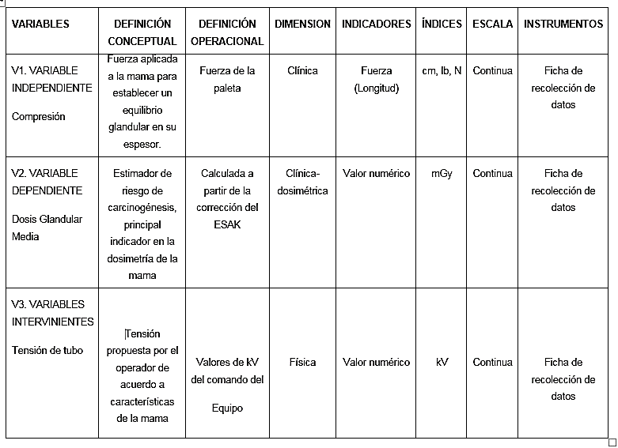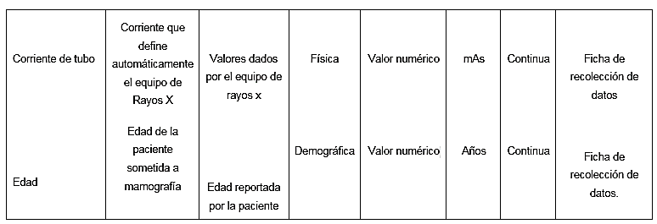

II. MATERIAL Y MÉTODOS
2.1 Tipo de investigación
Descriptiva Correlacional
2.2 Diseño de contrastación de hipótesis
Análisis de asociación
0 < r <1
r
X
Y

X: Fuerza de compresión
Y: Dosis Glandular media.

2.3 Población y muestra: Tipo de muestreo, tamaño de muestra
Población: Estará conformada por las pacientes que acuden al Hospital Docente Las Mercedes por una Mamografía Digital. Se estima una población objetivo de aproximadamente 400 exámenes mensuales.
Muestra: Se estableció la relación entre dos variables Dosis Glandular Media y Compresión, de un estudio piloto con 20 pacientes, se obtuvo que la relación entre estas dos variables tenían una tendencia exponencial con un coeficiente de correlación de r = 0.54.
Aplicando las fórmulas para el cálculo de la muestra, con un planteamiento bilateral, una seguridad del 95% y un poder estadístico del 80%, se obtuvo para el estudio una muestra de 30 exámenes.
Muestreo: Muestreo aleatorio simple.
Criterios de inclusión: Pacientes sometidas a mamografías entre 40 y 60 años.
Criterios de excusión: Pacientes sometidas a mamografía con diagnóstico anterior de nivel BI-RADS categoría 6 y examen con lesión maligna conocida.
2.4 Técnicas e Instrumentos de Recolección de Datos:

2.4.1. Materiales.
  - Base de datos: Archivo de mamografías digitales.
2.4.2. Técnicas.
  - Observación directa.
2.4.3. Instrumentos.
  - Ficha de recolección de datos.

2.6 Procedimiento
Luego de obtener el permiso correspondiente del servicio de Radiología del Hospital Regional Docente Las Mercedes, se procedió a la respectiva recolección de datos. Inmediatamente estos fueron plasmados en la ficha clínica, ampliamente diseñada para tal fin, para posteriormente procesarse y consignarse en cuadros estadísticos.
2.7 Análisis Estadístico de los Datos

Para la descripción de los datos se utilizó la estadística descriptiva.
Para el análisis de los datos de hizo uso del análisis de correlación y regresión.

III. RESULTADOS

Consideramos necesario analizar el comportamiento estadístico de cada variable y particularmente de la compresión y la Dosis Glandular Media (DGM).
Los gráficos 1, 2 y 4 muestran la distribución de las variables intervinientes en la estimación de la dosis glandular: edad, kVp y mAs. Se muestra la distribución de normalidad y se desarrolla la prueba de normalidad de Shapiro-Wilk porque las muestras son pequeñas (n≤30) (Cuadro N° 1), evidenciando que la edad (p >0.05) y el mAs (p> 0.05) muestran distribución normal a excepción de la variable kVp (p < 0.05).
Para poder desarrollar un análisis de correlación y regresión entre las variables: Variable independiente: Compresión y Variable dependiente Dosis Glandular media, es necesario que ambas sigan una distribución normal, la prueba de normalidad de Shapiro-Wilk (Cuadro N° 1) demostró esta afirmación (p >0.05), considerando que para el caso de la dosis glandular media la variable DGM se convirtió a Ln DGM.
Observar la fuerza de compresión utilizada en las pacientes sometidas a mamografía digital en el Hospital Regional Docente Las Mercedes. El Grafico N° 3 evidencia los valores promedio y desviación estándar de los valores observados por proyección de los cuales podemos deducir que la compresión utilizada en las pacientes tiene un valor mínimo de 3.4 cm, valor máximo de 9.0 cm valor promedio de 5.3 y un desvío estándar de 1.8 cm.
La relación DGM = f (Compresión), RCC muestra una distribución de puntos que permiten avizorar una distribución de segundo grado o mayor (Grafico N° 06), ajustamos DGM a Ln DGM y se obtiene la relación mostrada en el Grafico N° 7, de la regresión practicada se obtiene:
Ln DGM = 0.09 x – 0.29
DGM = $e^{0.09 x-0.29}$
La relación DGM = f (Compresión), LCC muestra una distribución de puntos que permiten avizorar una distribución de segundo grado o mayor (Grafico N° 08), ajustamos DGM a Ln DGM y se obtiene la relación mostrada en el Grafico N° 9, de la regresión practicada se obtiene:
Ln DGM = 0.09 x – 0.30
DGM = $e^{0.09 x-0.30}$
La relación DGM = f (Compresión), LMLO muestra una distribución de puntos que permiten avizorar una distribución polinómica de segundo grado o mayor (Grafico N° 10), ajustamos DGM a Ln DGM y se obtiene la relación mostrada en el Grafico N° 11, de la regresión practicada se obtiene:
Ln DGM = 0.12 x – 0.24
DGM = $e^{0.12 x-0.24}$
La relación DGM = f (Compresión), LMLO muestra una distribución de puntos que permiten avizorar una distribución polinómica de segundo grado o mayor (Grafico N° 12), ajustamos DGM a Ln DGM y se obtiene la relación mostrada en el Grafico N° 13, de la regresión practicada se obtiene:
Ln DGM = 0.15 x – 0.44
DGM = $e^{0.15 x – 0.44}$
El cuadro N° 2 evidencia los valores promedios y observados en cada una de las proyecciones. Se comprueba que no existen diferencias significativas entre estos valores, lo que implica que los modelos encontrados, permiten predecir la dosis glandular media para un valor de compresión dado. Estos algoritmos permitirán estimar la DGM en una paciente durante la planificación del examen con preferencia a la Compresión en centímetros, a fin de que la DGM no supere el valor de referencia dado por el Colegio Americano de Radiologia, 3 mGy.
Como objetivo específico de la investigación se establecía “Calcular la Dosis Glandular Media en pacientes sometidos a mamografía digital en el Hospital Regional Docente Las Mercedes”, el cuadro N° 03 evidencia que la dosis glandular media en las pacientes sometidas a mamografía en el Hospital Las Mercedes fue de 1.46 mGy mucho menor que el valor de referencia.
Identificar los factores dosimétricos que permiten determinar la dosis Glandular Media en pacientes sometidos a mamografía digital en el Hospital Regional Docente Las Mercedes. Para el efecto determinamos la correlación que existe entre Edad, kVp y mAs con la dosis glandular media. La relación entre la edad y la DGM es de -0.402 (p= 0.028), con el kVp es de 0.152 (p=0.423) y con mAs es de 0.692 (p = 0.000000). Con estas evidencias se puede afirmar que los factores edad y mAs tienen mayor influencia en la determinación de la Dosis Glandular Media.
Nuestra hipótesis de trabajo fue: La compresión mamaria es un factor inversamente proporcional a la dosis en un examen de mamografía, es decir a mayor compresión menor será la dosis de radiación en el órgano.
Hipótesis Nula: Ho A mayor compresión mayor dosis.
Hipótesis Alternativa: Ha A mayor compresión menor dosis
El análisis de correlación entre la DGM y la compresión evidencia un coeficiente de correlación de 0.710 (p <0.05), por lo que afirmamos: Disminuye la dosis con la compresión aplicada. Tener presente que los valores de compresión utilizados han sido mucho más bajos que los recomendados (≤11), promedio 5.3 cm y un desvío estándar de 1.8 cm. Si esta tecnología genero imágenes de calidad diagnostica optima y la dosis glandular media no supera la tolerancia de ≤ 3 mGy entonces es una tecnología que apuesta al adagio en relación a la Dosis Absorbida: “Tan bajo como razonablemente fuera posible…”

GRÁFICOS Y CUADROS

Grafico N° 1

Distribución de la edad de las pacientes.
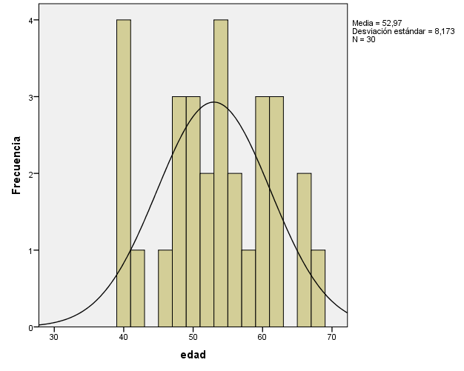

Grafico N° 2

Distribución de frecuencias kVp.

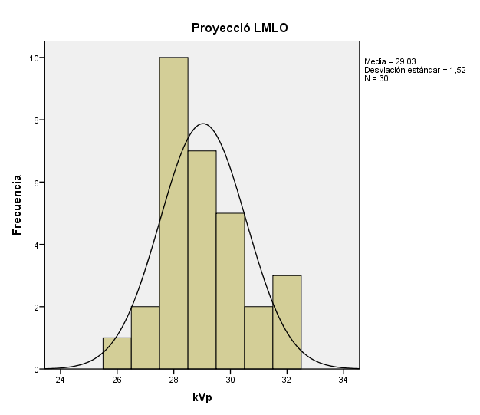 | 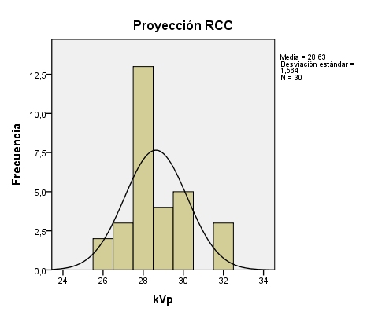
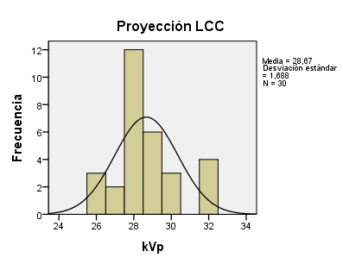 | 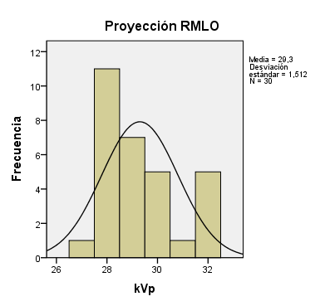

Grafico N° 3

Distribución de frecuencias Compresión.
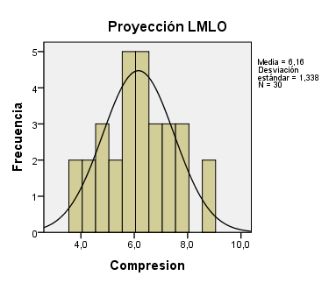 | 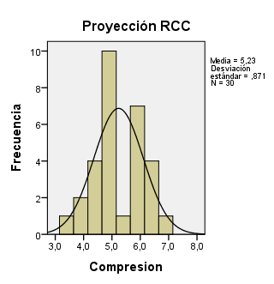
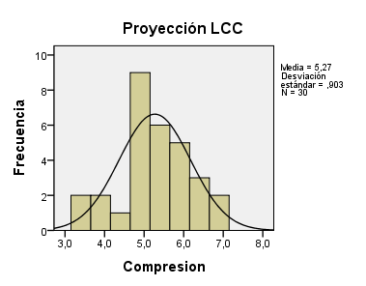 | 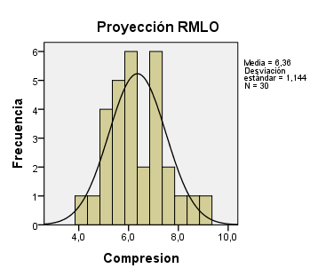

Grafico N° 4

Distribución de frecuencias mAs.
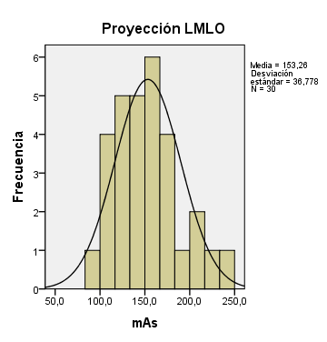 | 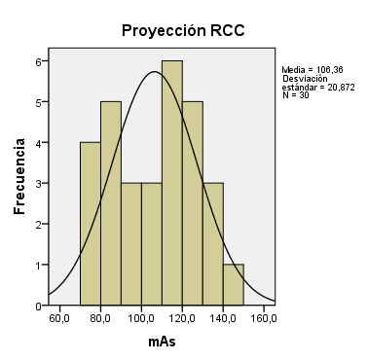
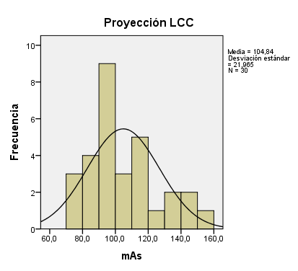 | 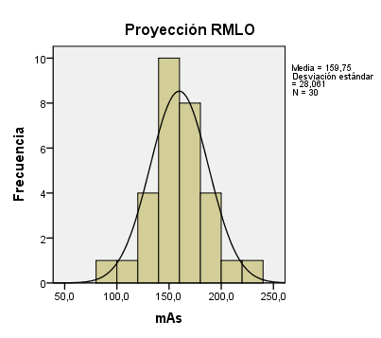

Cuadro N° 01
Prueba de normalidad para las variables edad, kVp, Compresión, mAs, DGM. Prueba de Normalidad de Shapiro-Wilk.
Variable | Número de pacientes | Estadístico de prueba | Significancia asintótica (bilateral) (p) |  | Distribución
Edad (años) | 30 | 0.959 | 0.2289 | Normal
kVp
LMLO | 30 | 0.926 | 0.039 | No Normal
RCC | 30 | 0.890 | 0.005 | No Normal
LCC | 30 | 0.883 | 0.003 | No Normal
RMLO | 30 | 0.851 | 0.001 | No Normal
Compresión (cm)
LMLO | 30 | 0.978 | 0.757 | Normal
RCC | 30 | 0.969 | 0.502 | Normal
LCC | 30 | 0.968 | 0.480 | Normal
RMLO | 30 | 0.973 | 0. 627 | Normal
mAs
LMLO | 30 | 0.973 | 0.818 | Normal
RCC | 30 | 0.938 | 0.079 | Normal
LCC | 30 | 0.935 | 0.065 | Normal
RMLO | 30 | 0.975 | 0.670 | Normal
DGM (mGy)
LMLO (*) | 30 | 0.947 | 0.142 | Normal
RCC (*) | 30 | 0.967 | 0.464 | Normal
LCC (*) | 30 | 0.978 | 0.771 | Normal
RMLO (*) | 30 | 0.942 | 0.103 | Normal
- Transformación de DGM en Ln DGM

Grafico N° 06

Relación DGM con la compresión, RCC

Grafico N° 07

Relación Ln DGM con la compresión, RCC

Grafico N° 08

Relación DGM con la compresión, LCC

Grafico N° 09

Relación Ln DGM con la compresión, LCC

Grafico N° 10

Relación DGM con la compresión, LMLO

Grafico N° 11

Relación Ln DGM con la compresión, LMLO

Grafico N° 12

Relación DGM con la compresión, RMLO

Grafico N° 13

Relación Ln DGM con la compresión, RMLO

Cuadrlo N° 02

Dosis Glandular media de datos observados y calculados con los modelos DGM = f (Compresión, x)

Proyección | Dosis Glandular media (mGy) |  |  |  | p
Proyección | observada | DE | Calculada | DE | p
RCC | 1.22 | 0.24 | 1.20 | 0.09 | 0.607
LCC | 1.19 | 0.26 | 1.17 | 0.09 | 0.611
LMLO | 1.72 | 0.40 | 1.70 | 0.29 | 0.652
RMLO | 1.72 | 0.34 | 1.60 | 0.31 | 0.226

Cuadro N° 03

Dosis Glandular media de la muestra estudiada.
Proyección | Mínima | Máxima | Promedio | DE
Total | 0.78 | 2.57 | 1.46 | 0.40

DISCUSIÓN
Con la premisa de establecer una relación entre la Dosis Glandular Media y la fuerza de compresión, era necesario analizar el comportamiento de algunas variables intervinientes como edad, kVp y mAs. Todas las variables anteriores deberían seguir una distribución normal o al menos dos de las variables intervinientes. La prueba de normalidad aplicada, evidencia que la Dosis Glandular Media, la fuerza de compresión, la edad y el mAs; seguían una distribución normal a excepción de kVp. Con el criterio de si al menos dos de las variables intervinientes sigan una distribución normal. Entonces fue posible establecer la relación entre dosis glandular media y fuerza de compresión, ciñéndonos a la teoría que indica que para llevar a cabo un análisis de correlación es necesario que las variables involucradas sigan una distribución normal. Para todas las proyecciones se determinó esta relación, y apoyándonos del análisis de regresión, se proyectó una distribución para cada proyección, generándose un modelo matemático para cada una. En todos los modelos se observa un leve incremento de la dosis glandular media a la disminución de la fuerza de compresión, de acuerdo a lo establecido por Taipe CM (2013) “Se obtuvieron 170 casos y se logró determinar mediante el índice de Pearson que existe correlación negativa alta (-0.55) y significativa (P=0.000 <0.05) entre la DGM y la comprensión aplicada, por lo tanto, cuanto mayor sea la comprensión aplicada menor será la DGM”. Lo que nos permite establecer que la compresión utilizada está cumpliendo el requisito de comprimir para reducir la dosis, Las estadísticas evidencian un valor promedio de la compresión muy por debajo del recomendado, ≤ 11; cifra que no es posible de comparación con nuestro estudio en la medida que el mamógrafo utilizado solo acepta niveles de compresión de 1 a 9 cm, pero que cumple con reducir adecuadamente la Dosis absorbida en el órgano (DGM). Ramos y Villarreal (2009) desarrollaron una investigación donde el espesor de mama comprimida se encuentra en el rango de 2,5 a 6,5 cm. Los rangos de dosis glandular promedio, por cada proyección cráneo-caudal, se encuentran de 0,4 a 0,7 mGy para un espesor de 2,5 cm y de 1,9 a 2,8 mGy para un espesor de 6,5 cm. Los valores medios de dosis glandular promedio estimados por proyección cráneo-caudal, en su totalidad resultan por debajo del valor de referencia dado por el Colegio Americano de Radiología (3 mGy).
Todas las proyecciones obedecieron a una ecuación de regresión cuadrática que para las proyecciones RCC, LCC, LMLO evidenciamos una disminución de la Dosis Glandular Media, mientras que para la proyección RMLO se evidenciaba una mayor disminución de la misma.
Siendo la tolerancia de DGM ≤ 3 mGy en todas las proyecciones no se ha superado este valor aplicándose el principio (As Low As Reasonably Achievable). El valor calculado de DGM, por proyección cráneo-caudal, en nuestro trabajo fue de 1.2 mGy el cual no supera a la dosis referida por Young y Burch que dan un valor medio de 1,65 mGy correspondiente a un espesor medio de 5,1 cm, y por Rosenberg, et al que obtienen una media de 2,62 mGy para un espesor medio de 4,9 cm, aunque estos autores utilizan distintos factores de conversión del kerma en dosis glandular.
Los modelos obtenidos estiman adecuadamente la dosis glandular media pero para esta estimación se deberá tener en consideración los límites de edad, mAs, sin considerar el kVp en la medida que resulta ser un factor dosimétrico que no influye significativamente en la dosis.
Es de conocimiento general que la dosis absorbida en órgano depende de ciertos factores, en nuestro estudio se considerado los siguientes: Edad, mAs y kVp. Las evidencias estadísticas nos permiten establecer que los factores dosimétricos de mayor influencia son la edad y mAs (p<0.05).
Se desarrolló la métrica de la dosis glandular media, obteniéndose un valor muy por debajo de la dosis referencial (3 mGy).
La compresión mamaria es un factor inversamente proporcional a la dosis en un examen de mamografía, es la hipótesis que se pretendió demostrar, las evidencias nos muestran que al aplicar el test de hipótesis, en realidad se cumple que la compresión mamaria es un factor inversamente proporcional a la dosis en otras palabras, a mayor compresión menor dosis.

.V. CONCLUSIONES

- Existe una relación inversa entre la dosis glandular media y la compresión.
- La dosis glandular media en todas las proyecciones no superó la tolerancia de ≤ 3 mGy
- El valor promedio de la compresión se evidenció muy por debajo del recomendado, ≤ 11cm.
- Los factores dosimétricos que influyen significativamente en la dosis glandular media son: La edad y la intensidad de corriente-Tiempo (mAs).

VI. RECOMENDACIONES

- Desarrollar controles de calidad, antes de determinar los algoritmos de la Dosis Glandular Media.
- Evaluar periódicamente los algoritmos encontrados para el cálculo de la dosis glandular media.
- Desarrollar un control de calidad específico al sistema de compresión.
- Desarrollar controles periódicos del cálculo de la relación entre la Dosis Glandular Media y la Compresión como parte del proceso de Control de Calidad en Mamografía.

VII. REFERENCIAS BIBLIOGRÁFICAS

1. Mandelblatt JS, Cronin KA, Bailey S, et al. Effects of mammography screening under different screening schedules: model estimates of potential benefits and harms. Annals of Internal Medicine 2009; 151(10):738-747.
2. IAEA (2013) Mamografía (radiografía de la mama). Revisado: 25 agosto de 2018 en https://rpop.iaea.org/RPOP/RPoP/Content-es/InformationFor/HealthProfessionals/1_Radiology/Mammography/mammography-technique.htm
3. Carlyle BS (2013) Manual de Radiología para técnicos. Elsevier. España.
4. M. Salvador, F. J. Alvarez Moro, L. Oliva, R. Salvador, M. Olona, R. Dinares (1996) La compresión en los métodos de imagen de la mama. Parámetros y valor diagnóstico. La compresión en los métodos de imagen de la mama. Parámetros y valor diagnóstico. REV. SENOLOGIA Y PATOL. MAM., 9, 3 (137-141).
5. Pacifici S (2016) Dosis, compresión y «riesgo de dolor» en mamografía. Imagen Diagnóstica. Vol. 7. Núm. 2. Julio – Diciembre Páginas 45-82
6. Rutter DR, Calnan M, Vaile MS, Field S, Wade KA. (2013) Malestar y dolor durante la mamografía: descripción, predicción y prevención. BMJ. Aug 22; 305 (6851):443-5.
7. Dance DR, Skinner CL, Young KC, Beckett JR, Kotre CJ. (2014) Factores adicionales para la estimación de la dosis mamaria glandular media mediante el protocolo de dosimetría de mamografía del Reino Unido.
8. Klein R, Aichinger H, Dierker J, Jansen JT, Joite-Barfuss S, Säbel M, Schulz-Wendtland R, Zoetelief J (2014) Determinación de la dosis glandular media con unidades de mamografía modernas para dos grandes grupos de pacientes. Phys Med Biol. Apr; 42(4):651-71.
9. Taipe CM (2013) Valores de compresión aplicados en un examen de mamografía y su relación con la dosis de radiación en pacientes de 40-60 años. Hospital Nacional Dos de Mayo. Enero – marzo 2013. Para optar el Título de Licenciado en Tecnología Médica en el área de Radiología. UNIVERSIDAD NACIONAL MAYOR DE SAN MARCOS
10. European Protocol on Dosimetry in Mammography, European Comisión, Brucela Luxemburgo, 1996; OIEA
11. Control de Calidad en Mamografía. OIEA- TECDOC- 1517, 2006
12. C. Viloria, A. Puertas, J. Morales (2009) Comparación de la DGM en pacientes según el porcentaje de glandularidad de la mama. Revista Colombiana de Física, vol. 41, No. 3, Octubre
13. Dance, D. R,(1990) Monte Carlo Calculation of Convertion Factor for the estimation of Mean Glandular Breast Dose. Phys. Med. Biol., 35, 1211-1219.
14. Dance, D. R, CL Skinner, KC Young, JR Beckett, CJ Kotre, (2000) Adittional factors for the estimation of Mean Glandular Breast Dose dose using the UK mammography dosimetry protocol. Phys. Med. Biol., 45, 3225-3240.
15. Egan R. (2013) Mammography. Springfield-lllinois (USA).
16. Teubner J, van Kaick G, Junckermann H et al (1985). 5 MHz realtime-sonographie der Brustdrüse: Untersuchungstechnik und diagnostische Wertigkeit. Radiologe;25: 457-467.
17. Pennes DR, Homer MJ.(1987) Dissapearing breas! Masses caused by compression during mammography. Radiology; 165:327-328.
18. Jackson VP, Lex AM, Smith DJ. (1988) Patient discomfort during screen-film mammography. Radiology; 168:421-423.
19. Faulkner K, Robson KJ, Kotre CJ. (1992) X-ray mammography and breast compression. Lance!; 340: 797-798.
20. R.S. Saunders Jr., E. Samei (2008) The effect of breast compression on mass conspicuity in digital mammography Med Phys., 35, pp. 4464-4473
21. A. Korf, C.P. Herbst, W. Rae (2009) The relationship between compression force, image quality and radiation dose in mammography South African Journal of Radiology., 13, p. 86
22. Groot JE, Branderhorst W, Broeders M, den Heeten GJ, Grimbergen CA, Amsterdam NL, et al. Standardizing mammographic breast compression: Pressure rather than force? Disponible en: http://dx.doi.org/10.1594/ecr 2012/C-2383
23. S. Blanco, C. Di Risio, D. Andisco, R.R. Rojas, R.M. Rojas (2017) Parámetros mamográficos: compresión, dosis y disconfortMammography parameters: compression, dose, and discomfort. Revista Argentina de Radiología Volume 81, Issue 2, April–June, Pages 100-104.
24. Norway Gunvor G Waade, Sofie Sebuødegård, Peter Hogg, Solveig Hofvind (2018) Breast compression across consecutive examinations among females participating in BreastScreen. The British Journal of Radiology vol: 91 issue: 1090 first page: 20180209

ANEXO

PRUEBA DE SHAPIRO-WILK PARA PROBAR NORMALIDAD

OBJETIVO

Determinar si una muestra aleatoria presenta distribución normal. La lógica de la prueba se basa en las desviaciones que presentan las estadísticas de orden de la muestra, respecto a los valores esperados de los estadísticos de orden de la normal estándar.

SUPUESTOS

1. Una muestra
2. Observaciones independientes
3. Muestreo aleatorio
4. Variables en escala de intervalo o razón

TIPO DE HIPÓTESIS A PROBAR

Ho: La muestra aleatoria tiene una distribución normal.
Hipótesis alterna sin dirección
Hi: La muestra aleatoria no tiene una distribución normal.

DISTRIBUCIÓN MUESTRAL

Cuantiles de W.

TIPO DE DATOS

Puntajes individuales.

REGLA DE DECISIÓN

Si Wo ≤ Wt, α
Rechazamos Ho (Tabla cuantiles de W)

FICHA DE RECOLECCIÓN DE DATOS
MES | N° | NOMBRE PACIENTE
MES | N° | NOMBRE PACIENTE | EDAD | Proy-Ang | kVp | mAs | Comp. | Fuerza | órgano | Entrada | Fitro
 |  |  |  |  |  |  | cm | lbs | mGy | mGy | Fitro

